**分数复习题**

**班级： 姓名：**

1. **填空。**
2.  的分数单位是（ ），包括了（ ）个这样的分数单位，再添上（ ）个这样的分数单位就是最小的合数。

表示把（ ）平均分成（ ）份， 表示其中的（ ）份，它的分数单位是（ ）

2、把3米长的绳子平均分成8段，每段是（ ）米，占全长的（ ）。

 千克可以看作1千克的（ ），也可以看作3千克的（ ）。

 1米的 与2米的（ ）一样长；1千克的（ ）与5千克的 一样重。

3、把一个分数用3约分2次，用2约分1次后是 ，这个分数原来是( ).

写出过程：

****4、把 的分子扩大4倍，要使分数的大小不变，分母应该加上（ ）。

 把分数 的分子扩大5倍，要使分数的大小不变，分母应该扩大（ ）。

5、大于 小于 的分数有（ ）个。

6、已知甲数=2×3×7，那么甲数的因数有（ ）。

 已知A=3×4×5，B=2×3×7，那么A和B的最大公因数是（ ），最小公倍数是（ ）

7、a,b是两个不为0 的自然数，当a（ ）b时， 是真分数；当a（ ）b时， 是假分数；当a（ ）b时， =1.

8、根据分数的基本性质，把下列的等式补充完整。

（1）、

9、 的分数单位是（ ），如果要用 作分数单位，那么 应改写成（ ）。

分数单位是 的最大真分数是（ ），最小假分数是（ ），最小带分数是（ ）

写出分子是9的所有假分数（ ），共有（ ）个，其中最大的是（ ），最小的是（ ）。

10、把下列分数化成分子是4而大小不变的分数。

11、把下列分数化成分母是12，而大小不变的分数。

12、把一张长方形的纸对折4次，其中的一份是这张纸的（ ）。

13、一盘苹果的 是45个苹果，这盘苹果的 是（ ）个苹果。

14、把假分数化为带分数或整数。

 =（ ） =（ ） =（ ） =（ ） =（ ）

=（ ） =（ ） =（ ） =（ ）

15、把下面的带分数化成假分数。

16、约分。



17．通分。

和

18、在（ ）里填上合适的数。

5角=（ ）元 3cm=（ ）dm 2克=（ ）千克

一月是一年的（ ） 24分=（ ）时 70分米2 =（ ）米2

28时=（ ）日 15秒=（ ）分 700千克=（ ）克

19、在上面的括号里填上适当的分数，在下面的括号里填上适当的小数。

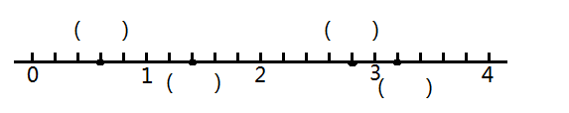

20、在○里填上“＞”“＜”或“=”。

21、计算。



22、A、B、C都是大于0的自然数，已知A＞B＞C，那么 、 、 中最小的数是（ ）

23、一个分数化为最简分数是 ，原分数的分子扩大为原来的4倍后是96，那么原分数是（ ）。

24、若a、b、c 、d均是不为0 的自然数，且a＞b，b=c,d＜c，则用“＞”将分数 、

 、 排列起来为（ ）。

25、两根同样长的绳子，从一根上截取它的 ，从另一根上截取 米，剩下的部分相比，（ ）长。

26、一个正方形的边长是一个质数，这个正方形的周长一定是（ ）数。

27、如图，把一张正方形的纸剪成4张面积相等的小正方形纸片，每张小正方形纸片的面积是原正方形纸片面积的（ ），每张小正方形纸片的

周长是原正方形纸片周长的（ 。）

28、每次从3、4、5、10、12、26中任意取两个数，一个作分子，一个作分母，可以组成很多不同的分数，其中最简真分数有（　　　　　　　　　　　　　　　）。

29、相同的一段路，10分钟后，淘气走完了全程的 ，笑笑走完了全程的 。走这段路，淘气和笑笑的速度比较，谁快？

30、一辆汽车4分行驶5千米，平均每分行驶多少千米？行1千米用多少分？

31、把一袋3千克的桂圆分给6个小朋友，每个人分得了多少千克？每个同学分到这袋桂圆的几分之几？

32、一本书，看了41页，还有59页没有看，没看的是看了的几分之几？看了的是全书的几分之几？

33、某地11月晴天有8天，雨天有5天，其余时间都是阴天，雨天天数是晴天天数的几分之几？阴天天数占这个月总天数的几分之几？

34、一个盒子里有三种颜色的球。红球有6个，白球有8个，黄球有10个。

（1）、红球个数是白球的几分之几？ （2）、白球个数是这些球的几分之几

35、用线段图表示分数的意义：男生人数是女生的 。

36、班上有男生26人，女生20人，女生人数是男生人数的几分之几？男生人数是全班人数的几分之几？

37、有两堆苹果，甲堆有6个，乙堆有10个。拿走甲堆的一半，甲堆拿走多少个？要拿走乙堆的几分之几，甲乙两堆剩下的苹果才同样多？



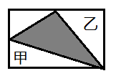38、如图，已知三角形甲和乙的面积都是长方形面积的 ，则阴影部分的面积是长方形面积的几分之几？

39、把30千克桃子平均分给6只猴子。

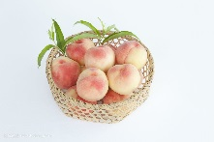 （1）、每只猴子分到多少千克桃子？

（2）、每只猴子分到多少篮桃子？

40、同学们收集废电池。第一小组6人收集了7千克，第二小组5人收集了6千克，第三小组8人收集了7千克，哪个小组平均每人收集得多？

41、写出两个比 大，比 小的分数。

42、一个最简分数，分子和分母之和是60，若分子和分母都加上7，得到的分数约分后是 ， 原来的分数是多少？

43、明明25分钟跑了2千米，他平均每分钟跑了几分之几千米？

44、用4、5、7三个数字按要求组数。

（1）、组成的真分数有：

（2）、组成的假分数有：

（3）、组成的带分数有：

45、用2、3、5、6、9、15这6个数字写出3个大小相等的分数，每个数字只许用一次。

46、淘气把一勺约40克的盐放入300克的水中调制一杯盐水。盐占水的几分之几？盐占盐水的几分之几？

47、一个分数，分母比分子大35，分子和分母同时除以一个相同的数后是 ，原来的分数是多少？

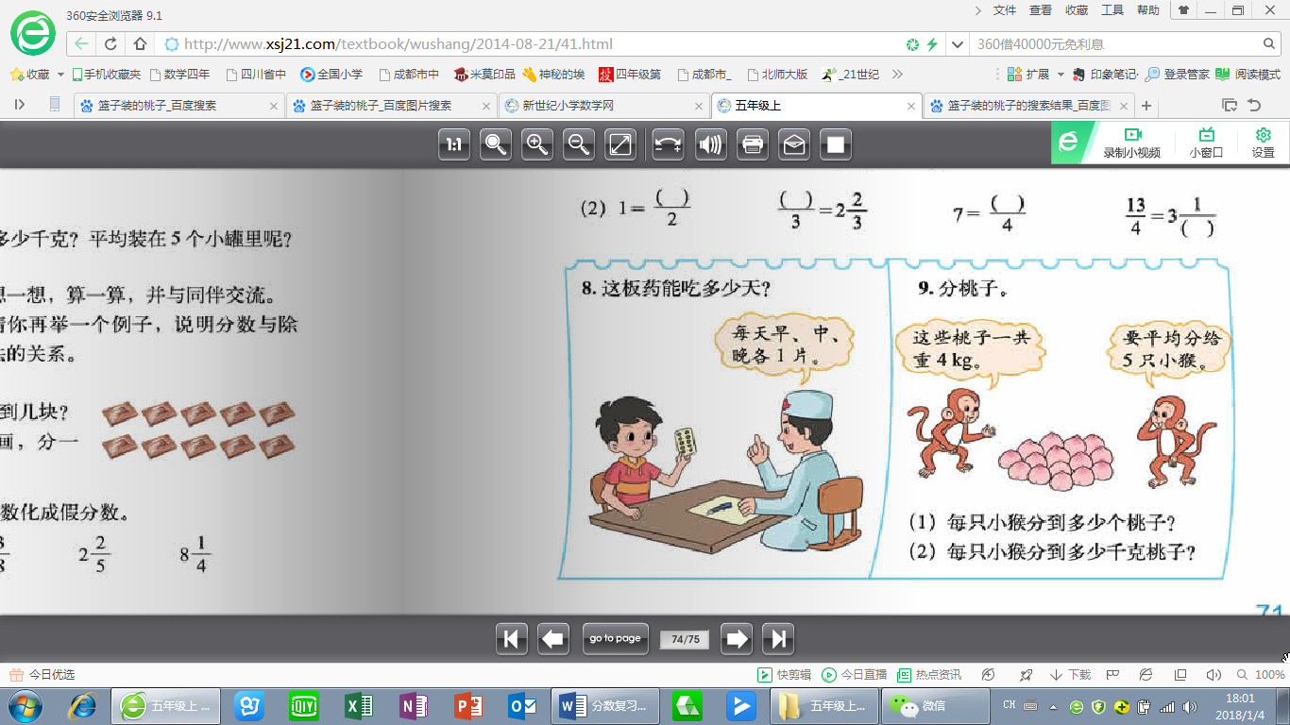48 、这板药能吃多少天？ 49、 的分子和分母同时减去一个数后得到一个新分数，新分数约分后是 ，减去的这数是多少？

50、一个分数加上它的分数单位后是1，减去它的分数单位后是 ，这个分数是多少？

51、判断题。

（1）、分母越大，分数单位越大。 （ ）

（2）、有甲、乙两个正方形，乙正方形面积的 一定大于甲面积的 。（ ）

（3）、右图中阴影部分可以用 表示。 （ ）

（4）、不同的分数，分数单位一定不同。 （ ）

（5）、最大的分数单位是 ，没有最小的分数单位。（ ）

（6）、分数可以分为真分数、假分数、带分数三类。 （ ）

（7）、因为3÷5= ，所以3÷5和 表示的意义相同。（ ）

（8）、 的分子加4，分母乘2，分数值不变。 （ ）

（9）、一个分数的分子和分母都是质数，这个分数一定是最简分数。（ ）

（10）、整数（0除外）都可以化成分母是1的假分数。 （ ）

（11）、一个分数的分子不变，分母乘4，这个分数就扩大到原来的4倍。 （ ）

（12）、一个最简真分数，分子和分母的积是8，这个最简分数是 。（ ）